Dokumentacja projektu zaliczeniowego

Przedmiot: Inżynieria oprogramowania

Temat: **System sprzedaży biletów dla przewoźnika kolejowego.**

Autorzy: **Jakub Wierciński, Aleksandra Azelska**

Grupa: I1-210A

Kierunek: informatyka

Rok akademicki: 2024/2025

Poziom i semestr: I/4

Tryb studiów: stacjonarne

1. **Spis treści**

2 Odnośniki do innych źródeł 4

3 Słownik pojęć 5

4 Wprowadzenie 6

4.1 Cel dokumentacji 6

4.2 Przeznaczenie dokumentacji 6

4.3 Opis organizacji lub analiza rynku 6

4.4 Analiza SWOT organizacji 7

5 Specyfikacja wymagań 8

5.1 Charakterystyka ogólna 8

5.2 Wymagania funkcjonalne 11

5.3 Wymagania niefunkcjonalne 20

6 Zarządzanie projektem 22

6.1 Zasoby ludzkie 22

6.2 Harmonogram prac 22

6.3 Etapy/kamienie milowe projektu 22

7 Zarządzanie ryzykiem 23

7.1 Lista czynników ryzyka 23

7.2 Ocena ryzyka 23

7.3 Plan reakcji na ryzyko 23

8 Zarządzanie jakością 24

8.1 Scenariusze i przypadki testowe 25

9 Projekt techniczny 25

9.1 Opis architektury systemu 25

9.2 Technologie implementacji systemu 25

9.3 Diagramy UML 25

9.4 Charakterystyka zastosowanych wzorców projektowych 34

9.5 Projekt bazy danych 35

9.6 Projekt interfejsu użytkownika 36

9.7 Procedura wdrożenia 53

10 Dokumentacja dla użytkownika 54

11 Podsumowanie 55

11.1 Szczegółowe nakłady projektowe członków zespołu 55

12 Inne informacje 57

# Odnośniki do innych źródeł

tj. do wykorzystywanych narzędzi / projektów w tych narzędziach

* + Zarządzania projektem – Jira, Trello, itp.
  + Wersjonowanie kodu – sugerowany Git (hosting np. na Bitbucket lub Github), ew. SVN
  + System obsługi defektów – np. Bitbucket, Github, Bugzilla.

# Słownik pojęć

Tabela lub lista z pojęciami, które wymagają wyjaśnienia, wraz z tymi wyjaśnieniami – w szczególności synonimy różnych pojęć używanych w dokumentacji.

| **Pojęcie** | **Definicja** | **Synonimy** |
| --- | --- | --- |
| PolRail | Polski narodowy przewoźnik kolejowy obsługujący połączenia dalekobieżne krajowe. | Przewoźnik |
| Bilet elektroniczny | Cyfrowa forma biletu dostępna z kodem QR. | E-bilet |
| Rezerwacja miejsca | Proces przypisania konkretnego miejsca w pociągu podczas zakupu biletu. | Wybór miejsca |

**Skala częstotliwości:**

1 – bardzo rzadko

2 – rzadko

3 – umiarkowanie często

4 – często

5 – bardzo często

**Skala istotności:**

**1** – mało istotne, system może działać bez tego

**2** – umiarkowanie istotne, ale nie kluczowe

**3** – ważne, ale nie krytyczne

**4** – kluczowe dla systemu

**5** – krytyczne, bez tego system nie działa

# Wprowadzenie

## Cel dokumentacji

Celem dokumentacji jest przedstawienie specyfikacji systemu sprzedaży biletów oraz rezerwacji miejsc dla przewoźnika kolejowego PolRail . Dokument zawiera szczegółowy opis funkcjonalności, wymagań technicznych oraz architektury systemu, który ma na celu usprawnienie procesu zakupu biletów i rezerwacji miejsc.

## Przeznaczenie dokumentacji

Dokumentacja jest przeznaczona dla **zespołu deweloperskiego**, odpowiedzialnego za wdrożenie systemu, **administratorów IT,** zarządzających infrastrukturą systemową, oraz **pracowników obsługi klienta**, którzy wspierają użytkowników systemu. Dodatkowo, dokumentacja jest skierowana do **pasażerów**, którzy korzystają z systemu do zakupu biletów i rezerwacji miejsc.

## Opis organizacji

PolRail to narodowy przewoźnik kolejowy specjalizujący się w przewozach pasażerskich na terenie Polski. Firma obsługuje szeroką sieć połączeń, umożliwiając podróżnym dotarcie do największych miast, ośrodków regionalnych oraz popularnych miejsc turystycznych. Obsługiwane pociągi są podzielone na różne kategorie, takie jak Express PolRail Premium (EIP), Express PolRail (EIC), PolRail (IC) oraz Twoje Linie Kolejowe (TLK), co pozwala na dostosowanie standardu podróży do potrzeb pasażerów – od opcji ekonomicznych po komfortowe przejazdy w najwyższej klasie.

W 2023 roku PolRail przewiozło rekordową liczbę 68 milionów pasażerów, co stanowi wzrost o ponad 15% w porównaniu z rokiem poprzednim. W każdym miesiącu tego roku odnotowano rekordową liczbę podróżnych, a szczególnie w maju i czerwcu, kiedy to liczba pasażerów wyniosła odpowiednio blisko 5,9 mln i 6,05 mln osób. Sprzedaż biletów kolejowych w Polsce również uległa istotnym zmianom. W 2022 roku po raz pierwszy sprzedaż biletów online przewyższyła tradycyjną sprzedaż kasową, osiągając 35% udziału w ogólnej liczbie sprzedanych biletów, podczas gdy sprzedaż w kasach stanowiła 29,3%. Trend ten utrzymał się w 2023 roku, kiedy to niemal 43% biletów zostało zakupionych przez internetowe systemy sprzedaży, a udział sprzedaży w kasach spadł do ponad 25%.

W odpowiedzi na rosnące zapotrzebowanie na cyfrowe kanały sprzedaży oraz w ramach strategii cyfryzacji, PolRail planuje wdrożenie nowoczesnego systemu sprzedaży biletów z jednoczesną rezerwacją miejsc. Nowy system będzie dostępny przez internet, co pozwoli na usprawnienie procesu zakupu biletów i rezerwacji miejsc, eliminując konieczność odwiedzania kas stacjonarnych, zwiększenie komfortu podróżnych poprzez możliwość zakupu biletów w dowolnym miejscu i czasie, optymalizację zarządzania ruchem pasażerskim dzięki lepszej analizie danych sprzedażowych i rezerwacyjnych i redukcję kosztów operacyjnych związanych z utrzymaniem tradycyjnych punktów sprzedaży.

Wdrożenie tego systemu ma na celu dostosowanie oferty PolRail do współczesnych oczekiwań pasażerów, promowanie zrównoważonego transportu oraz zwiększenie efektywności operacyjnej przedsiębiorstwa.

## Analiza SWOT organizacji

| **Mocne strony** | **Słabe strony** |
| --- | --- |
| * Rozwinięty tabor szynowy w kraju * Silna marka i rozpoznawalność * Stabilność rozkładów jazdy i możliwość przewidywalnego planowania podróży. | * Problemy z punktualnością wynikające z awarii, warunków atmosferycznych i utrzymania torów. * Problemy z dostępnością biletów w okresach szczytu |
| **Szanse** | **Zagrożenia** |
| * Wzrost popularności transportu publicznego jako ekologicznej alternatywy * Rozwój technologii mobilnych i aplikacji | * Konkurencja ze strony przewoźników autokarowych i lotniczych * Ataki cybernetyczne na system biletowy |

# Specyfikacja wymagań

## Charakterystyka ogólna

### Definicja produktu

InterTicket to internetowy system klasy e-commerce (handel elektroniczny) wspierający decyzje użytkownika, służący do identyfikacji, wyszukiwania i zakupu biletów na połączenia kolejowe w Polsce.

### Podstawowe założenia

System będzie służył do zarządzania sprzedażą biletów kolejowych oraz wspierania użytkowników w procesie planowania podróży. Oferować będzie wyszukiwarkę połączeń, możliwość rezerwacji miejsc w pociągu poprzez opcję zakupu biletu online. Klienci systemu będą mieli możliwość sprawdzenia dostępnych miejsc w wagonach w czasie rzeczywistym, dzięki integracji z bazą danych zarządzającą aktualnym obłożeniem pociągów.

System umożliwi również korzystanie z różnych form płatności, takich jak karta płatnicza czy BLIK. W celu poprawy komfortu użytkownika zostanie zaimplementowana opcja elektronicznego biletu w formie kodu QR, który będzie można pobrać po zakupie.

Ponadto, system zapewni wsparcie dla zniżek ustawowych i promocyjnych, dostosowując cenę biletu do przysługujących ulg. Będzie również oferował możliwość zarządzania zakupionymi biletami – ich anulowania lub zmiany terminu podróży, jeśli pozwalają na to warunki przewoźnika.

### Cel biznesowy

Głównym celem wdrożenia systemu jest **zwiększenie efektywności sprzedaży biletów kolejowych** oraz **poprawa komfortu pasażerów** poprzez cyfryzację procesu zakupu i zarządzania biletami. Dzięki automatyzacji wielu operacji, takich jak wyszukiwanie połączeń, rezerwacja miejsc i obsługa płatności, możliwe będzie zmniejszenie kolejek w kasach oraz ograniczenie kosztów związanych z obsługą pasażerów na stacjach kolejowych.

System pozwoli również na optymalizację zarządzania zasobami przewoźnika, dostarczając aktualne dane o obłożeniu pociągów, co może być wykorzystane do dostosowania oferty przewozowej do rzeczywistego zapotrzebowania pasażerów. Dzięki cyfryzacji biletów ograniczone zostanie także zużycie papieru, co przyczyni się do zmniejszenia kosztów operacyjnych i pozytywnie wpłynie na środowisko.

Dodatkową korzyścią biznesową będzie możliwość **prowadzenia analiz sprzedaży oraz zachowań użytkowników**, co umożliwi wprowadzenie dynamicznych cen biletów oraz personalizowanych ofert promocyjnych. System zwiększy także wygodę podróżnych, eliminując konieczność posiadania fizycznego biletu i ułatwiając dostęp do informacji o podróży za pomocą urządzeń mobilnych.

### Użytkownicy

1. Pasażer
2. Pracownik sprzedaży
3. Administrator
4. Obsługa pociągu

### Korzyści z systemu

1. **Pasażer**
   1. Możliwość szybkiego i wygodnego zakupu biletów online, bez konieczności wizyty w kasie.
   2. Łatwe wyszukiwanie połączeń kolejowych oraz sprawdzanie dostępnych miejsc w wagonach.
   3. Możliwość wyboru miejsca w wagonie na podstawie graficznego schematu.
   4. Obsługa różnych metod płatności, w tym karty płatniczej czy BLIK-a.
   5. Możliwość korzystania ze zniżek ustawowych i promocyjnych przy zakupie biletu.
   6. Wygodne przechowywanie biletu w formie elektronicznej (kod QR), bez potrzeby drukowania.
   7. Możliwość zwrotu biletu lub zmiany rezerwacji zgodnie z regulaminem przewoźnika.
2. **Pracownik sprzedaży**
   1. Dostęp do systemu sprzedaży biletów w kasach na dworcach kolejowych.
   2. Możliwość sprawdzenia rezerwacji i statusu biletów zakupionych przez pasażerów.
   3. Opcja anulowania lub edycji biletu na prośbę pasażera, zgodnie z warunkami przewoźnika.
   4. Lepsza organizacja sprzedaży dzięki wglądowi w liczbę wolnych miejsc w pociągach.
3. **Administrator**
   1. Możliwość zarządzania użytkownikami systemu (pasażerami, Pracownik sprzedaży, Obsługa pociągu).
   2. Konfiguracja ustawień systemu, zniżek, oraz integracji z bazą danych przewoźnika.
   3. Monitorowanie działania systemu oraz wykrywanie potencjalnych problemów technicznych.
   4. Kontrola nad poprawnym działaniem sprzedaży biletów i ich rezerwacji.
   5. Wdrażanie zmian, aktualizacji oraz nowych funkcji w systemie.
4. **Obsługa pociągu**
   1. Możliwość skanowania kodów QR z biletów pasażerów w celu szybkiej weryfikacji.
   2. Wgląd w bazę danych biletów, umożliwiający sprawdzenie ich autentyczności oraz statusu.
   3. Lepsza organizacja pracy dzięki natychmiastowemu dostępowi do informacji o rezerwacjach.
   4. Redukcja liczby fałszywych lub niepoprawnie wystawionych biletów dzięki centralnemu systemowi.
   5. Możliwość sprzedaży biletów oraz nakładania opłat dodatkowych na pasażerów.

### Ograniczenia projektowe i wdrożeniowe

1. **Wymagania sprzętowe:** Minimalne wymagania obejmują serwer na bazie GNU/Linux z procesorem jednordzeniowym, 2GB RAM ECC oraz dyskiem SSD 10GB.

*Uzasadnienie***:** GNU/Linux zapewnia stabilność i bezpieczeństwo systemu. 2GB RAM ECC pozwala na obsługę podstawowych operacji systemu bez ryzyka błędów pamięci, a dysk SSD 10GB gwarantuje odpowiednią szybkość dostępu do danych, minimalizując opóźnienia.

1. **Baza danych:** System korzysta z relacyjnej bazy danych MariaDb.

*Uzasadnienie*: MariaDB jest wydajną i stabilną bazą danych zgodną z MySQL, co ułatwia wdrożenie i skalowanie systemu. Silnik bazodanowy jest na licencji GPL v2, która eliminuje koszty licencyjne dla komercyjnego użycia.

1. **Wersja PHP:** Minimalna wersja PHP to 5.6.

*Uzasadnienie*: PHP 5.6 zapewnia kompatybilność z istniejącymi aplikacjami i bibliotekami. Chociaż jest to starsza wersja, jej użycie może być uzasadnione koniecznością obsługi starszego kodu. Jednak w przyszłości warto rozważyć aktualizację do nowszej, bezpieczniejszej wersji PHP.

## Wymagania funkcjonalne

### Lista wymagań

1. **Zakup biletów online**
   1. Pasażer ma możliwość wyszukania połączenia kolejowego na podstawie stacji początkowej, końcowej i daty podróży.
   2. System umożliwia zakup biletu na wybrane połączenie oraz automatyczną rezerwację miejsca w pociągu.
   3. Użytkownik może dokonać płatności online za pomocą karty płatniczej lub BLIK-a.
   4. Po zakończonej transakcji system generuje bilet z unikalnym kodem QR do weryfikacji przez Obsługa pociągua.
   5. Pasażer otrzymuje potwierdzenie zakupu biletu w formie elektronicznej.
2. **Rezerwacja miejsc w pociągu**
   1. Pasażer ma możliwość wyboru miejsca w pociągu w formie graficznego układu miejsc.
   2. System pokazuje wolne i zajęte miejsca w wybranym wagonie.
   3. Po wyborze miejsca system blokuje je na czas trwania transakcji.
   4. W przypadku anulowania zakupu miejsce wraca do puli dostępnych miejsc.
3. **Zarządzanie kontem użytkownika**
   1. Użytkownik ma możliwość rejestracji konta, podając dane osobowe oraz adres e-mail.
   2. System umożliwia logowanie się do konta oraz zarządzanie historią zakupów i rezerwacji.
   3. Pasażer może pobierać swoje bilety w formie PDF oraz uzyskać dostęp do wcześniejszych transakcji.
4. **Obsługa zniżek i promocji**
   1. System obsługuje różne rodzaje zniżek, np. ulgę studencką, ulgę dla seniorów czy promocje okresowe.
   2. W momencie zakupu biletów użytkownik może wybrać przysługującą mu zniżkę, a system automatycznie przelicza cenę biletu.
   3. Zniżki są weryfikowane na podstawie dostępnych regulaminów i przepisów przewoźnika.
5. **Wyszukiwanie połączeń kolejowych**
   1. Użytkownik może wyszukiwać dostępne połączenia na podstawie stacji początkowej, końcowej i daty przejazdu.
   2. System wyświetla listę dostępnych połączeń z informacją o godzinach odjazdu i przyjazdu, kategorii pociągu i dostępnych miejscach.
   3. Użytkownik może filtrować wyniki wyszukiwania według kategorii pociągu, ceny biletu oraz dostępnych miejsc.
6. **Zarządzanie transakcjami i zwrotami**
   1. System przechowuje historię transakcji użytkownika, umożliwiając ponowny dostęp do zakupionych biletów.
   2. Pasażer może anulować zakupiony bilet przed terminem odjazdu pociągu, a pracownik sprzedaży dokonuje zwrotu zgodnie z regulaminem przewoźnika.
   3. System umożliwia generowanie raportów dotyczących sprzedaży biletów oraz statusów transakcji.
7. **Obsługa różnych klas wagonów**
   1. Pasażer może wybrać klasę wagonu spośród dostępnych opcji (1. klasa, 2. klasa, wagon sypialny).
   2. System dynamicznie dostosowuje dostępność miejsc oraz ceny w zależności od wybranego standardu podróży.
8. **Podgląd szczegółów biletu i rozkładu jazdy**
   1. Po zakupie pasażer ma dostęp do szczegółowych informacji o bilecie, w tym trasie przejazdu, numerze pociągu i wagonu.
   2. Pasażer może sprawdzić szczegóły dotyczące długości czasu przejazdu lub dystansu.
9. **Weryfikacja biletu przez obsługę pociągu**
   1. System generuje unikalny kod QR na każdym bilecie, który może być skanowany przez Obsługa pociągua w celu weryfikacji.
   2. Obsługa pociągu ma dostęp do systemu umożliwiającego sprawdzenie ważności biletu oraz danych pasażera.
   3. Obsługa pociągu dokonuje sprzedaży biletów oraz nakłada opłaty dodatkowe.
10. **Administrator systemu**
    1. Administrator ma możliwość zarządzania bazą pociągów, stacji oraz cen biletów.
    2. System umożliwia monitorowanie statystyk sprzedaży oraz analizy ruchu pasażerskiego.
    3. Administrator może konfigurować zniżki oraz wprowadzać okresowe promocje.

### Diagramy przypadków użycia

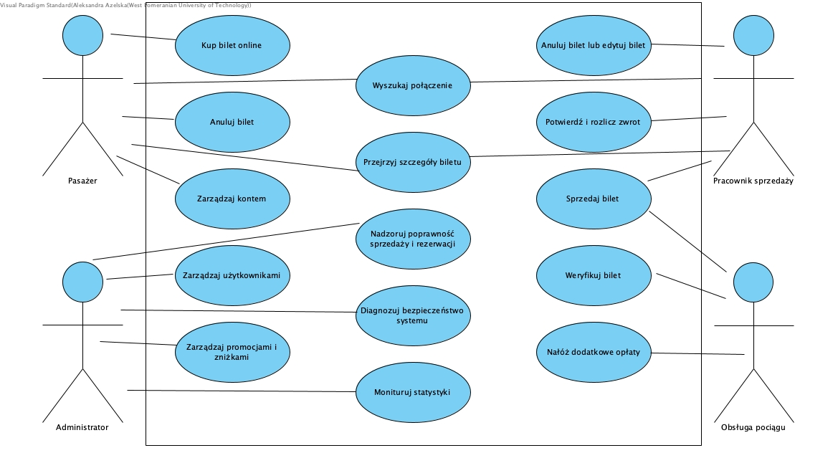

### Szczegółowy opis wymagań

1. **Numer**: UC- 001

**Nazwa**: Kup bilet online

**Uzasadnienie biznesowe**: Możliwość szybkiego i wygodnego zakupu biletów online, bez konieczności wizyty w kasie. (5.1.5 1.1)

**Użytkownicy**: Pasażer

**Scenariusz główny**:

* **Warunki początkowe**: Pasażer posiada konto w systemie i jest zalogowany.
* **Przebieg działań:**

1. Pasażer wybiera stację początkową, końcową i datę podróży.
2. System wyświetla dostępne połączenia.
3. Pasażer wybiera preferowany przejazd oraz miejsce w wagonie.
4. System generuje podsumowanie zamówienia i prezentuje opcje płatności.
5. Pasażer dokonuje płatności (np. karta, BLIK).
6. System potwierdza transakcję i generuje bilet z kodem QR.
7. Pasażer otrzymuje bilet w formie elektronicznej.

* **Efekty:** Bilet jest zapisany w systemie i dostępny dla pasażera.
* **Wymagania niefunkcjonalne**: Czas realizacji transakcji nie przekracza 10 sekund.
* **Częstotliwość**: 5
* **Istotność**: 5

**Scenariusz awaryjny:**

* **Nazwa scenariusza:** Awaria systemu płatności
* **Warunki początkowe**: Pasażer jest zalogowany i w trakcie finalizacji zakupu biletu.
* **Przebieg działań:**

1. Pasażer wybiera stację początkową, końcową i datę podróży.
2. System wyświetla dostępne połączenia.
3. Pasażer wybiera preferowany przejazd oraz miejsce w wagonie.
4. System generuje podsumowanie zamówienia i prezentuje opcje płatności.
5. Pasażer wybiera metodę płatności (np. karta, BLIK).
6. System napotkał błąd podczas próby realizacji płatności (np. brak połączenia z operatorem płatności).
7. System wyświetla komunikat o błędzie płatności.
8. Pasażer ma możliwość ponowienia próby płatności lub zmiany metody płatności.

* **Efekty**: Transakcja nie została sfinalizowana. Użytkownik może spróbować ponownie lub wrócić do niej później – dane są tymczasowo zapisane w systemie.
* **Wymagania niefunkcjonalne**: Czas realizacji transakcji nie przekracza 10 sekund, komunikat o błędzie pojawia się w ciągu 2 sekund, a użytkownik może ponowić płatność lub zmienić metodę w ciągu 20 sekund, z danymi przechowywanymi przez 30 minut.
* **Częstotliwość**: 3
* **Istotność**: 4

1. **Numer:** UC-002

**Nazwa**: Anuluj bilet.

**Uzasadnienie biznesowe**: Umożliwienie pasażerowi zwrotu biletu zgodnie z regulaminem przewoźnika (5.1.5 1.7)

**Użytkownicy**: Pasażer, Pracownik obsługi

**Scenariusz główny**:

* **Warunki początkowe**: Pasażer posiada aktywny bilet w systemie oraz jest zalogowany.
* **Przebieg działań:**

1. Pasażer wybiera bilet do anulowania i składa wniosek o zwrot.
2. System rejestruje wniosek i przekazuje go do pracownika obsługi.
3. Pracownik weryfikuje wniosek (m.in. zgodność z regulaminem zwrotów).
4. Pracownik zatwierdza zwrot, jeśli zwrot jest zgodny z regulaminem.
5. System unieważnia bilet pasażera.
6. System zwraca środki pasażerowi zgodnie z regulaminem przewoźnika.

* **Efekty:** Bilet zostaje unieważniony i środki są zwracane.
* **Wymagania niefunkcjonalne**: Proces zatwierdzania zwrotu nie przekracza 5 sekund od momentu zatwierdzenia przez pracownika.
* **Częstotliwość**: 3
* **Istotność**: 4

**Scenariusz alternatywny**:

* **Nazwa scenariusza:** Zwrot biletu odrzucony
* **Warunki początkowe**: Pasażer posiada bilet, który chce anulować, ale nie spełnia warunków regulaminu (zbyt późne zgłoszenie zwrotu).
* **Przebieg działań:**

1. Pasażer wybiera bilet do anulowania i składa wniosek o zwrot.
2. System rejestruje wniosek i przekazuje go do pracownika obsługi.
3. Pracownik weryfikuje wniosek (m.in. zgodność z regulaminem zwrotów).
4. Pracownik stwierdza, że nie spełnia on warunków regulaminu zwrotów (np. zbyt późna rezygnacja, bilet bezzwrotny).
5. Pracownik odrzuca wniosek.
6. System informuje pasażera o przyczynie odrzucenia i odsyła do regulaminu zwrotów.

* **Efekty:** Bilet pozostaje aktywny, pasażer nie otrzymuje zwrotu środków, a informacja o odrzuceniu jest zapisana w systemie.
* **Wymagania niefunkcjonalne**: Proces odrzucenia zwrotu nie przekracza 5 sekund od momentu zatwierdzenia przez pracownika.
* **Częstotliwość**: 3
* **Istotność**: 4

1. **Numer**: UC-003

**Nazwa**: Sprzedaj bilet.

**Uzasadnienie biznesowe**: Obsługa sprzedaży biletów na dworcach (5.1.5 2.1)

**Użytkownicy**: Pracownik sprzedaży

**Scenariusz główny**:

* **Warunki początkowe**: Klient zgłasza się do kasy dworcowej.
* **Przebieg działań:**

1. Pracownik wyszukuje połączenie według preferencji klienta.
2. Klient wybiera trasę i miejsce w wagonie.
3. Pracownik finalizuje transakcję.
4. Klient dokonuje płatności gotówką lub kartą.
5. System generuje i drukuje bilet.
6. Pracownik przekazuje bilet klientowi.

* **Efekty:** Klient otrzymuje bilet w formie papierowej.

**Scenariusz alternatywny**:

* **Nazwa scenariusza:** Ręczne wypisanie biletu przy awarii systemu
* **Warunki początkowe**: Klient zgłasza się do kasy, ale system sprzedaży biletów jest niedostępny z powodu awarii technicznej (np. brak prądu lub awaria sieci).
* **Przebieg działań:**

1. Klient podaje pracownikowi dane dotyczące przejazdu (stacja początkowa i końcowa, data podróży, przysługujące zniżki).
2. Pracownik korzysta z papierowej tabeli odległości i taryf kilometrowych, aby obliczyć cenę biletu.
3. Ręcznie uwzględnia przysługujące zniżki (np. ulgę uczniowską lub studencką).
4. Klient dokonuje płatności gotówką lub kartą (jeśli terminal płatniczy działa niezależnie od systemu).
5. Pracownik ręcznie wypisuje bilet na formularzu papierowym, zawierający datę i trasę, cenę biletu, ewentualną zniżkę i dane kasy i podpis sprzedawcy.
6. Informuje pasażera, że może zająć dowolne wolne miejsce w pociągu – brak rezerwacji miejsc.

* **Efekty:** Pasażer otrzymuje ręcznie wystawiony bilet, który jest ważny przez cały czas i nie zostanie później dodany do systemu. Sprzedaż nie jest rejestrowana cyfrowo.
* **Wymagania niefunkcjonalne**: Obsługa klienta w czasie poniżej 3 minut.
* **Częstotliwość**: 2
* **Istotność**: 5

1. **Numer**: UC-004

**Nazwa**: Weryfikuj bilet.

**Uzasadnienie biznesowe**: Umożliwienie obsłudze pociągu sprawdzenia ważności biletu (5.1.5 4.1, 4.2)

**Użytkownicy**: Obsługa pociągu.

**Scenariusz główny**:

* **Warunki początkowe**: Pasażer posiada aktywny bilet w systemie.
* **Przebieg działań:**

1. Obsługa pociągu prosi pasażera o okazanie biletu i dowodu potwierdzający tożsamość i/lub prawo do zniżek (opcjonalnie).
2. Pasażer przedstawia bilet w formie elektronicznej lub papierowej i dokumenty.
3. Obsługa skanuje kod QR.
4. System sprawdza ważność biletu i potwierdza autentyczność dokumentów.
5. Obsługa zatwierdza kontrolę biletu.

* **Efekty:** Bilet zostaje zweryfikowany.
* **Wymagania niefunkcjonalne**: Czas weryfikacji poniżej 2 sekund.
* **Częstotliwość**: 5
* **Istotność**: 5

**Scenariusz alternatywny**:

* **Nazwa scenariusza:** Problem z weryfikacją biletu.
* **Warunki początkowe**: Pasażer posiada aktywny bilet w systemie, ale wystąpił problem z zeskanowaniem kodu QR (np. uszkodzenie kodu, złe oświetlenie, problem z urządzeniem skanującym).
* **Przebieg działań:**

1. Obsługa pociągu prosi pasażera o okazanie biletu i dowodu potwierdzającego tożsamość oraz ewentualnie prawo do zniżek.
2. Pasażer przedstawia bilet w formie elektronicznej lub papierowej oraz dokumenty.
3. Obsługa pociągu próbuje zeskanować kod QR, jednak skanowanie nie udaje się z powodu problemu z kodem.
4. Obsługa pociągu prosi pasażera o ponowne okazanie biletu lub próbuje wprowadzić numer biletu ręcznie do systemu (alternatywa dla skanowania).
5. System sprawdza ręcznie wprowadzony numer biletu i potwierdza jego ważność i autentyczność dokumentów.
6. Obsługa pociągu zatwierdza kontrolę biletu.

* **Efekty:** Bilet zostaje zweryfikowany pomimo problemu ze skanowaniem kodu QR.
* **Wymagania niefunkcjonalne**: Czas weryfikacji poniżej 5 sekund.
* **Częstotliwość**: 2
* **Istotność**: 4

1. **Numer**: UC-005

**Nazwa**: Nałóż opłaty dodatkowe.

**Uzasadnienie biznesowe**: Umożliwienie nałożenia dodatkowych opłat (np. za brak ważnego biletu). (5.1.5 4.5)

**Użytkownicy**: Obsługa pociągu.

**Scenariusz główny**:

* **Warunki początkowe**: Pasażer nie posiada ważnego biletu.
* **Przebieg działań:**

1. Obsługa pociągu prosi pasażera o okazanie biletu.
2. Pasażer nie posiada biletu.
3. Obsługa wystawia wezwanie do zapłaty.
4. Pasażer może zapłacić na miejscu lub otrzymać wezwanie do zapłaty z terminem płatności.
5. Obsługa pociągu w przypadku odmowy zapłaty spisuje dane pasażera w celu dalszego postępowania zgodnie z regulaminem przewoźnika.
6. System rejestruje wystawienie opłaty dodatkowej w bazie danych.

* **Efekty:** Pasażer otrzymuje wezwanie do zapłaty lub dokonuje płatności. Informacja o wystawionej opłacie zostaje zapisana w systemie.
* **Wymagania niefunkcjonalne**: System powinien umożliwiać rejestrację opłaty w czasie nie dłuższym niż 3 sekundy od potwierdzenia wystawienia przez obsługę.
* **Częstotliwość**: 2
* **Istotność**: 4

1. **Numer**: UC-006

**Nazwa**: Zarządzaj promocjami i zniżkami.

**Uzasadnienie biznesowe**: Umożliwienie administratorowi zarządzania ofertami promocyjnymi i zniżkami dla pasażerów. (5.1.5 3.2)

**Użytkownicy**: Administrator.

**Scenariusz główny**:

* **Warunki początkowe**: Administrator zalogowany do systemu.
* **Przebieg działań:**

1. Administrator wybiera opcję zarządzania promocjami i zniżkami.
2. System wyświetla listę aktualnych promocji i zniżek.
3. Administrator może dodać nową promocję lub edytować istniejącą.
4. Administrator określa jej warunki nowej promocji (np. procentowa zniżka, okres obowiązywania, grupy użytkowników objęte promocją).
5. System zapisuje zmiany i informuje o ich zatwierdzeniu.

* **Efekty:** Administrator skutecznie zarządza promocjami i zniżkami. Nowe oferty promocyjne są natychmiast dostępne dla pasażerów. System aktualizuje informacje o dostępnych zniżkach w bazie danych.
* **Wymagania niefunkcjonalne**:Aktualizacje zniżek muszą być widoczne w czasie rzeczywistym nie dłużej niż 3 sekundy.
* **Częstotliwość**: 3
* **Istotność**: 3

1. **Numer**: UC-007

**Nazwa**: Sprzedaj bilet.

**Uzasadnienie biznesowe**: Umożliwienie obsłudze pociągu sprzedaży biletów pasażerom, którzy nie zakupili ich wcześniej. (5.1.5 4.5)

**Użytkownicy**: Obsługa pociągu.

**Scenariusz główny**:

* **Warunki początkowe**: Pasażer nie posiada biletu i chce go zakupić u obsługi pociągu.
* **Przebieg działań:**

1. Obsługa pociągu otwiera moduł sprzedaży biletów w systemie.
2. Pasażer podaje dane dotyczące przejazdu.
3. System oblicza koszt biletu i wyświetla możliwe metody płatności.
4. Pasażer wybiera metodę płatności (gotówka, karta, BLIK).
5. Obsługa pociągu zatwierdza płatność i drukuje bilet.
6. System rejestruje transakcję w bazie danych i aktualizuje dostępność miejsc.

* **Efekty:** Pasażer otrzymuje ważny bilet na przejazd. System rejestruje sprzedaż biletu i aktualizuje bazę danych.
* **Wymagania niefunkcjonalne**: System powinien zapewniać szybkie przetwarzanie transakcji w czasie nie dłuższym niż 3 sekundy od potwierdzenia wystawienia przez obsługę.
* **Częstotliwość**: 3
* **Istotność**: 4

**Scenariusz alternatywny**:

* **Nazwa scenariusza:** Ręczne wypisanie biletu przy awarii systemu
* **Warunki początkowe**: Klient zgłasza się do obsługi pociągu, ale system sprzedaży biletów jest niedostępny z powodu awarii technicznej (np. awaria sieci).
* **Przebieg działań:**

1. Klient podaje obsłudze pociągu dane dotyczące przejazdu (stacja początkowa i końcowa, data podróży, przysługujące zniżki).
2. Obsługa pociągu korzysta z papierowej tabeli odległości i taryf kilometrowych, aby obliczyć cenę biletu.
3. Obsługa pociągu ręcznie uwzględnia przysługujące zniżki (np. ulgę uczniowską lub studencką).
4. Pasażer dokonuje płatności gotówką lub kartą (jeśli terminal płatniczy działa niezależnie od systemu).
5. Obsługa pociągu ręcznie wypisuje bilet na formularzu papierowym, zawierający datę i trasę, cenę biletu, ewentualną zniżkę, numer pociągu i podpis sprzedawcy.
6. Obsługa pociągu informuje pasażera, że może zająć dowolne wolne miejsce w pociągu – brak rezerwacji miejsc.

* **Efekty:** Pasażer otrzymuje ręcznie wystawiony bilet, który jest ważny przez cały czas i nie zostanie później dodany do systemu. Sprzedaż nie jest rejestrowana cyfrowo.
* **Wymagania niefunkcjonalne**: Obsługa pasażera w czasie poniżej 3 minut.
* **Częstotliwość**: 2
* **Istotność**: 5

## Wymagania niefunkcjonalne

1. **Wydajność**:

* Czas realizacji transakcji nie przekracza 10 sekund, aby zapewnić użytkownikowi szybki zakup biletu online.
* Proces anulowania biletu powinien odbywać się w czasie nieprzekraczającym 5 sekund.
* Czas weryfikacji biletu przez obsługę pociągu nie może przekroczyć 2 sekund.
* Obsługa klienta przez pracownika sprzedaży w kasach dworcowych powinna odbywać się w czasie poniżej 5 minut.
* Czas obliczania i finalizowania transakcji sprzedaży biletów przez obsługę pociągu powinien wynosić nie więcej niż 3 minuty.

1. **Bezpieczeństwo**:

* Wszystkie dane osobowe użytkowników, w tym dane płatności, powinny być szyfrowane.
* Transakcje finansowe muszą być zabezpieczone certyfikatem, aby zapobiec przechwyceniu danych płatności.
* W przypadku nieudanej próby płatności, użytkownik otrzymuje informację o problemie, ale dane transakcji nie zostaną zapisane w systemie, aby uniknąć fałszywych zapisów.

1. **Zabezpieczenia**:

* System musi wykonywać kopie zapasowe bazy danych w celu ochrony przed utratą danych, raz na tydzień.
* W razie awarii systemu (np. utraty połączenia z serwerem) jest zapewniony mechanizm wznowienia sesji użytkownika, aby nie utracił on wprowadzonego zamówienia.

1. **Inne cechy jakości:**

* **Adaptowalność:** System powinien być zaprojektowany w sposób umożliwiający łatwą rozbudowę o nowe funkcjonalności, np. dodanie nowych metod płatności, programów zniżkowych.
* **Dostępność:** System musi być dostępny dla użytkowników w trybie ciągłym – 24 godziny na dobę, 7 dni w tygodniu. Maksymalny dopuszczalny czas niedostępności (przestoju) w skali roku nie może przekroczyć 6 godzin.
* **Elastyczność**: System powinien umożliwiać łatwą integrację z zewnętrznymi usługami, takimi jak bramki płatności elektronicznych (np. PayU, BLIK, Przelewy24).
* **Awaryjność**: System musi być przygotowany na sytuacje awaryjne – w przypadku awarii głównego serwera użytkownicy powinni zostać automatycznie przekierowani do serwera zapasowego (failover). System powinien umożliwiać bezpieczne odzyskiwanie danych na podstawie regularnie wykonywanych kopii zapasowych.

# Zarządzanie projektem

## Zasoby ludzkie

(rzeczywiste lub hipotetyczne) – przy realizacji projektu

Należy założyć, że projekt byłby realizowany w całości jako projekt komercyjny a nie tylko częściowo w ramach zajęć na uczelni

## Harmonogram prac

Etapy mogą się składać z zadań.

Wskazać czasy trwania poszczególnych etapów i zadań – wykres Gantta.

obejmuje również harmonogram wdrożenia projektu – np. szkolenie, rozruch, konfiguracja, serwis – może obejmować różne wydania (tj. o różnej funkcjonalności – personal, professional, enterprise) i wersje (1.0, 1.5, itd.)

## Etapy/kamienie milowe projektu

dla głównych etapów projektu

W grupach prowadzonych przez ŁR ten cały ten rozdział jest opcjonalny – dla chętnych. Nie jest omawiany na wykładzie!

Studenci powinni skonsultować szczegółowe wymagania w tym zakresie z nauczycielem prowadzącym zajęcia w danej grupie.

# Zarządzanie ryzykiem

## Lista czynników ryzyka

Wypełniona lista kontrolna

## Ocena ryzyka

prawdopodobieństwo i wpływ

## Plan reakcji na ryzyko

Działania w odniesieniu do poszczególnych ryzyk.

Mogą być wg różnych strategii, tj. kilka strategii dla pojedynczego czynnika ryzyka

Rozdział obowiązkowy w zespołach co najmniej 3-osobowych, w mniejszych – do uzgodnienia z prowadzącym zajęcia.

# Zarządzanie jakością

## Scenariusze i przypadki testowe

głównie testowanie funkcjonalności, ale może być też testowanie wymagań niefunkcjonalnych/zgodności; każdy scenariusz od nowej strony, musi zawierać co najmniej następujące informacje (sugerowany układ tabelaryczny, np. wg szablonu podanego w osobnym pliku lub na wykładzie):

* numer – jako ID
* nazwa scenariusza – co test w nim testowane (max kilka wyrazów)
* kategoria – poziom/kategoria testów
* opis – dodatkowe opcjonalne informacje, które nie zmieściły się w nazwie
* tester - konkretna osoba lub klient/pracownik,
* termin – kiedy testowanie ma być przeprowadzane,
* narzędzia wspomagające – jeśli jakieś są używane przy danym scenariuszu
* przebieg działań – tabela z trzema kolumnami: lp. oraz opisującymi działania testera i systemu
* założenia, środowisko, warunki wstępne, dane wejściowe – przygotowanie przed uruchomieniem testów
* zestaw danych testowych – najlepiej w formie tabelarycznej – jakie konkretnie dane mają być użyte przez testera i zwrócone przez system w poszczególnych krokach przebiegu działań
* *przebieg lub zestaw danych testowych musi zawierać jawną informację o warunku zaliczenia testu*

# Projekt techniczny

## Opis architektury systemu

z ew. rysunkami pomocniczymi

## Technologie implementacji systemu

tabela z listą wykorzystanych technologii, każda z uzasadnieniem

## Diagramy UML

### Diagram klas

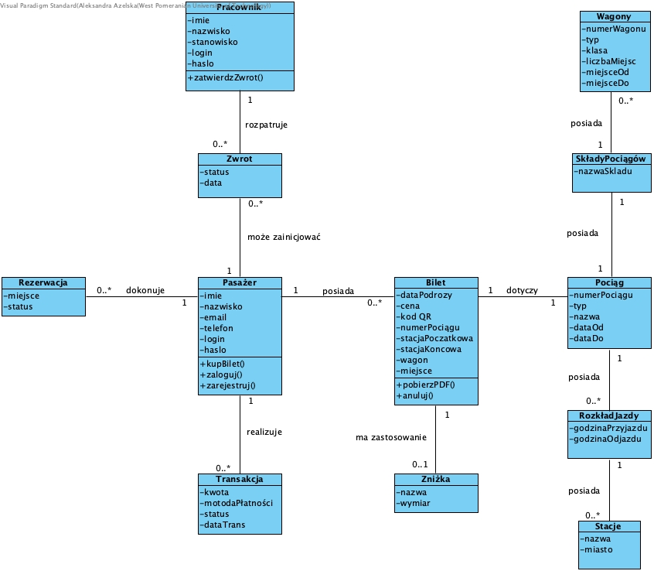

### Diagram czynności

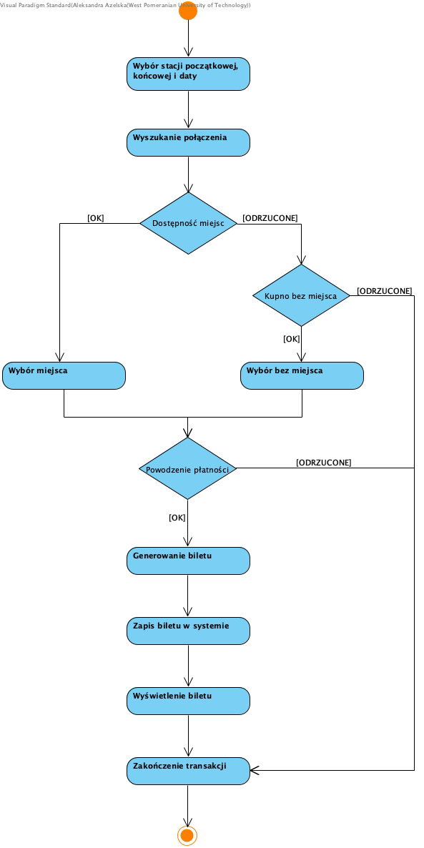

### Diagramy sekwencji

1. **Kup bilet online- scenariusz główny**

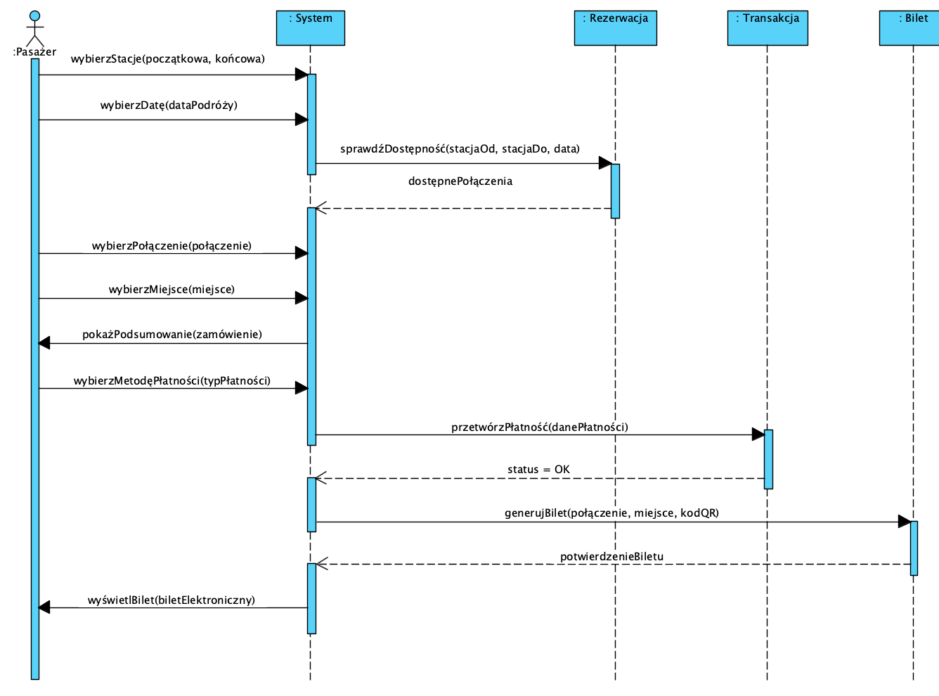

1. **Kup bilet online- scenariusz awaryjny**

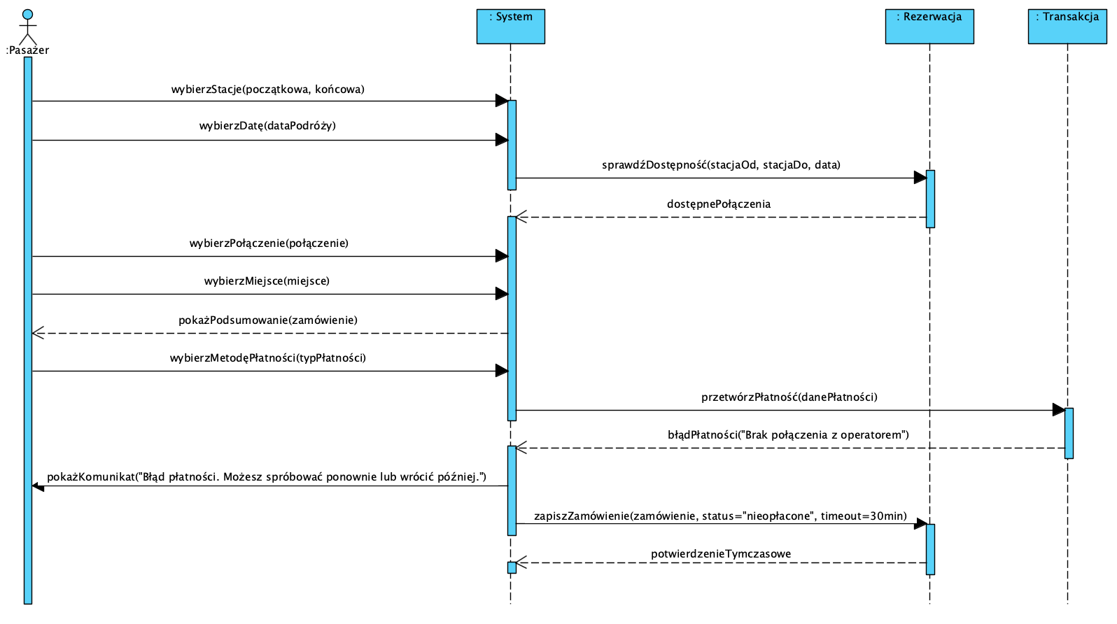

1. **Anuluj bilet- UC-002**

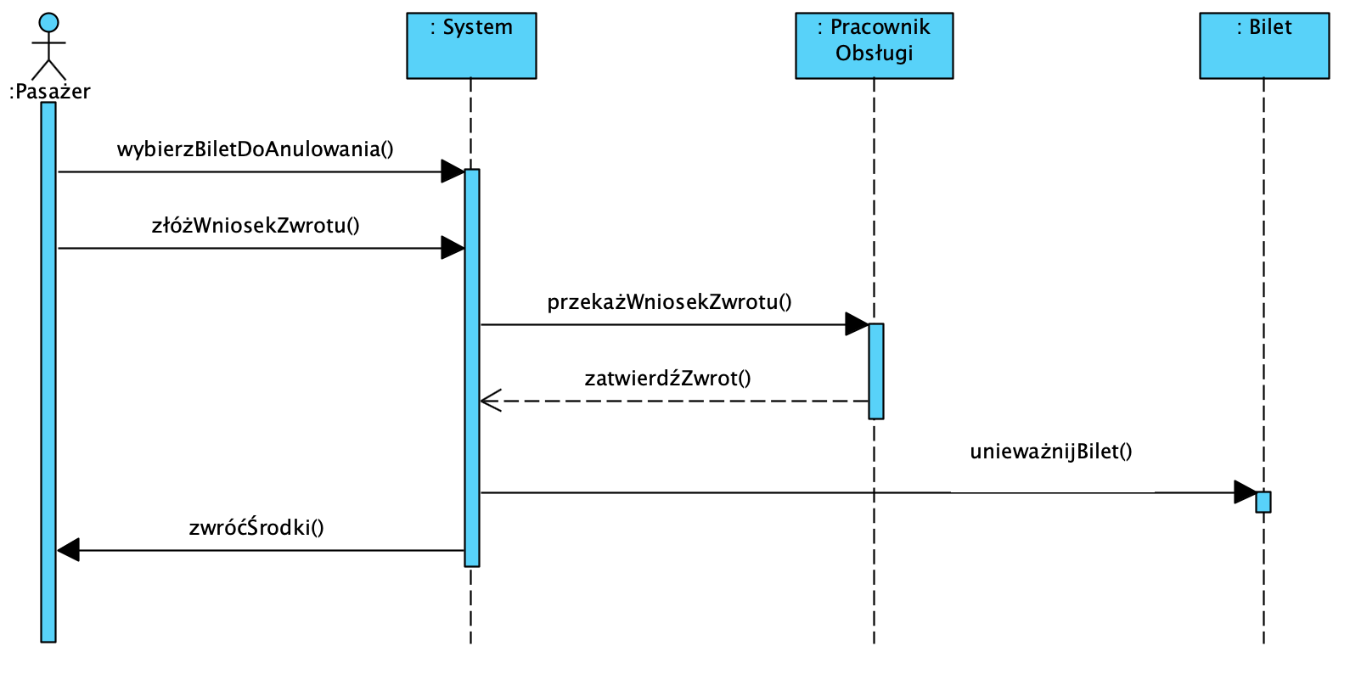

1. **Weryfikacja biletu przez obsługę pociągu- UC-004**

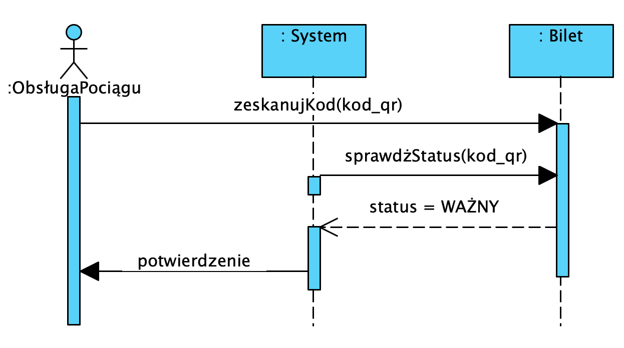

1. **Zarządzaj promocjami i zniżkami- UC-006**

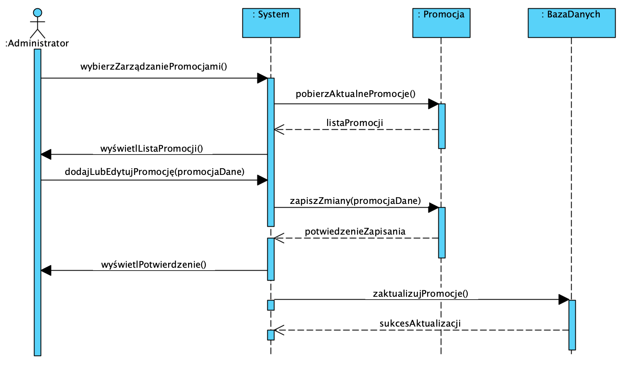

### Inne diagramy

1. **Diagram komponentów:**

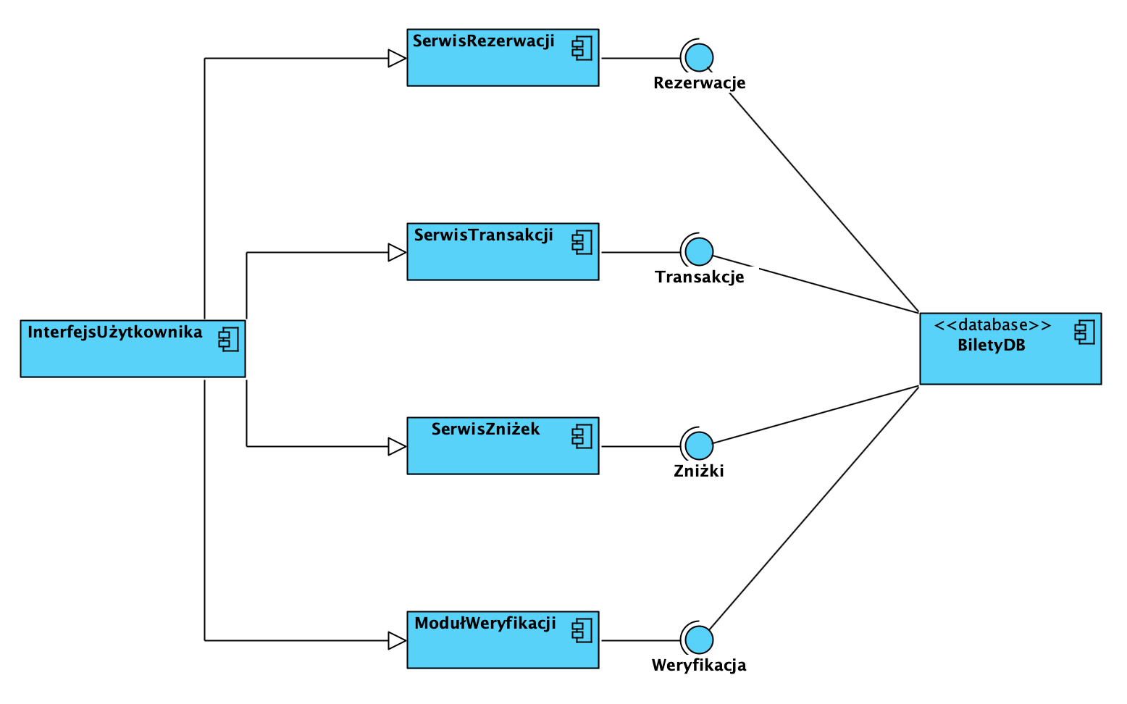

1. **Diagram rozszerzenia:**

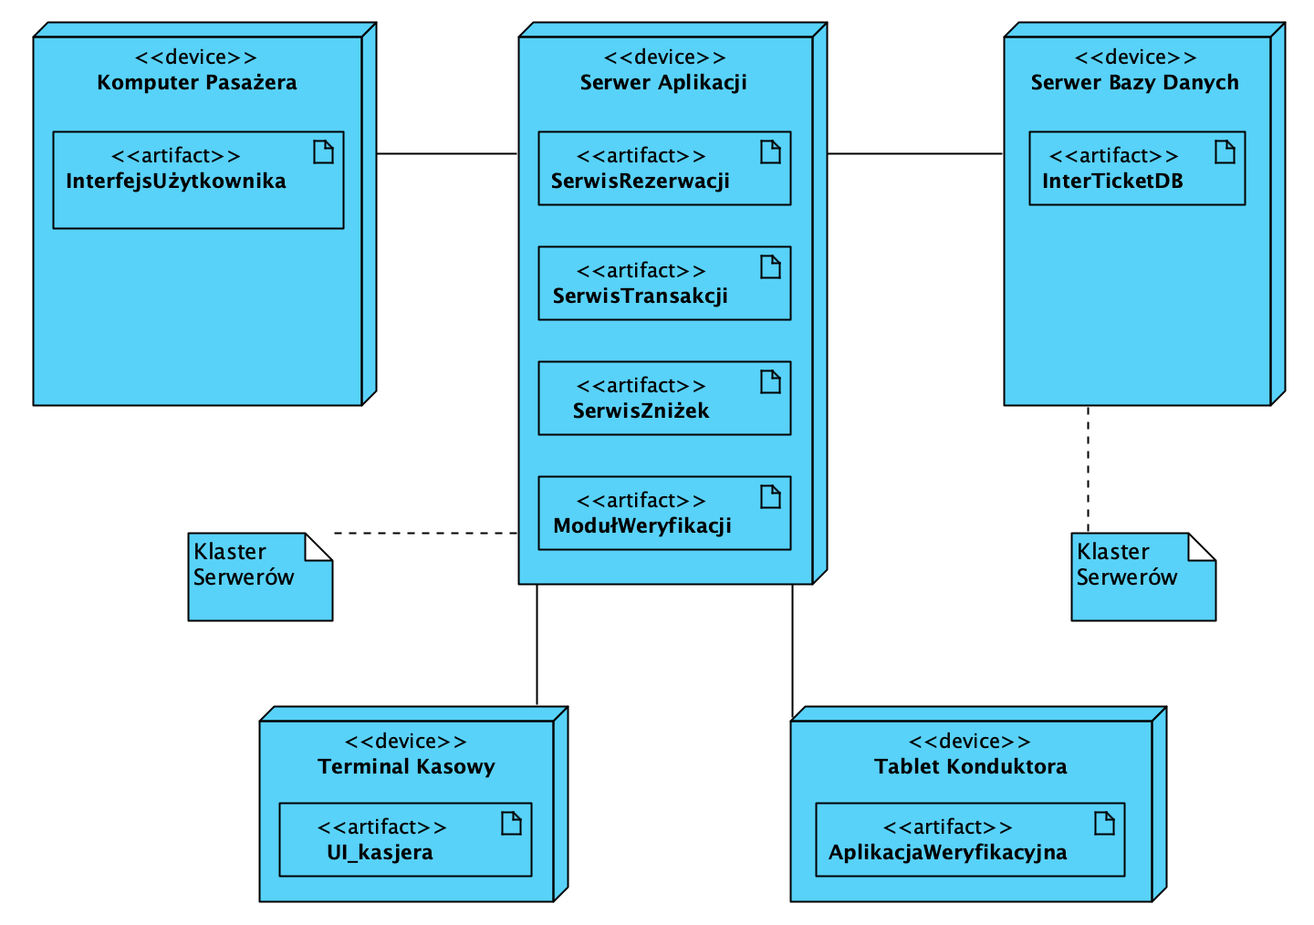

1. **Diagram maszyny stanowej:**

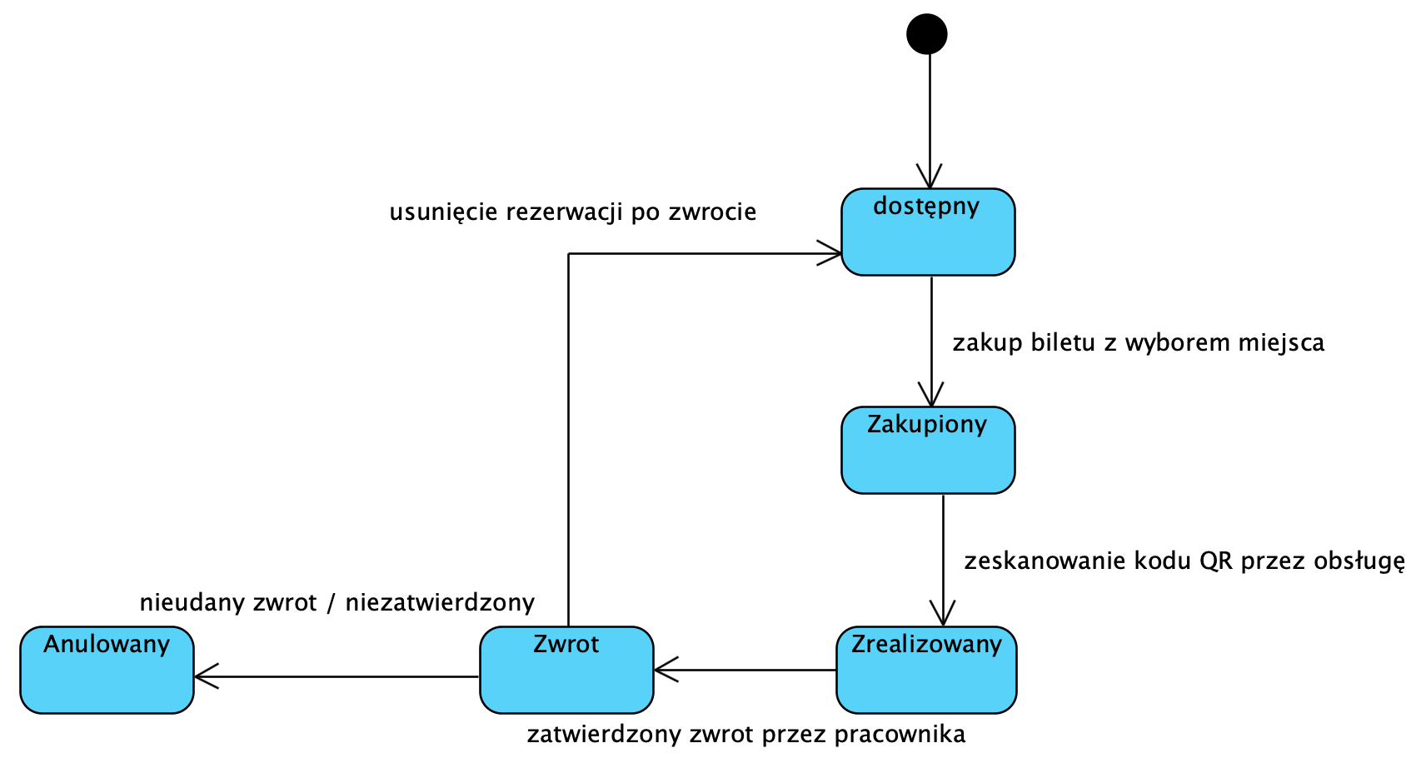

## Charakterystyka zastosowanych wzorców projektowych

informacja opisowa wspomagana diagramami (odsyłaczami do diagramów UML); jeśli wykorzystano wzorce projektowe, to należy wykazać dwa z nich

uwaga – wzorce projektowe nie są omawiane na wykładach!

## Projekt bazy danych

### Schemat

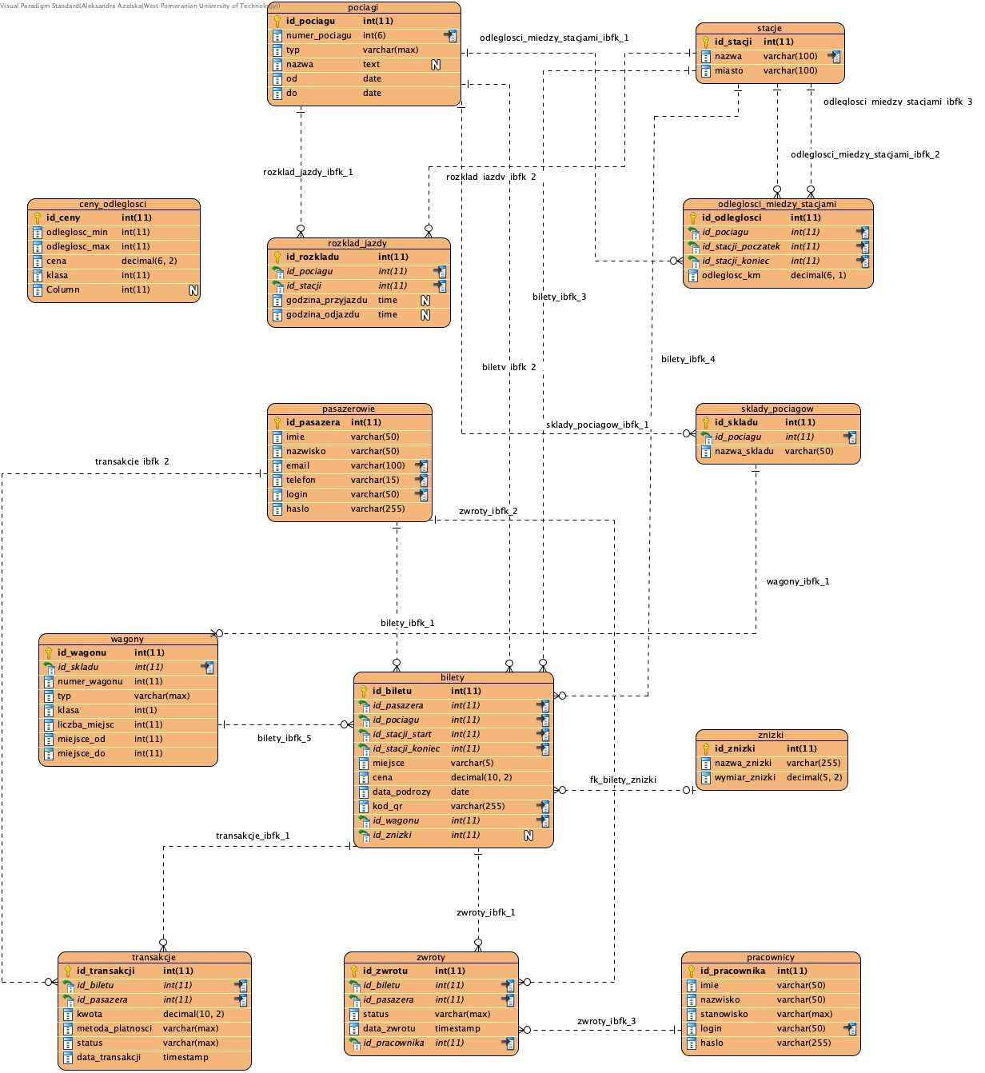

### Projekty szczegółowe tabel

1. **Użytkownicy:**

Administrator systemu.

1. **Uprawnienia:**

Administrator systemu: pełne uprawnienia.

## Projekt interfejsu użytkownika

### Lista głównych elementów interfejsu

**Okna wspólne:**

* index.php*- strona główna systemu*
* zarejestruj.php*- ekran rejestracji*
* logowanie.php*- ekran logowania*
* wyloguj.php*- wylogowanie z systemu*

**Pasażer:**

* index_pasazer.php*- panel pasażera*
* moje_zwroty.php*- panel zwrotów biletów*
* formularz_zwrotu.php*- formularz zwrotu*
* szczegoly_zwrotu.php*- szczegóły zwrotu*
* moje_bilety.php*- lista zakupionych biletów*
* pokaz_bilet.php*- szczegóły biletu*
* szukaj_polaczenia.php*- wyszukiwarka połączeń*
* kup_bilet.php*- zakup biletu*

**Pracownik:**

* weryfikuj_bilet.php*- weryfikacja legalności biletu*
* wyszukaj_polaczenia.php*- wyszukiwarka połączeń*
* sprzedaj_bilet,php*- sprzedaż biletów*
* podsumowanie_sprzedazy.php*- podgląd sprzedanego biletu*
* zwroty.php*- lista zwrotów*
* szczegoly_zwrotu.php*- szczegóły zwrotu*
* zajetosc_miejsc.php*- podgląd zajętości miejsc w pociągach*

**Kierownik:**

* statystyki_pracownikow.php*- podgląd statystyk pracowników*
* dodaj_pociag.php*- utworzenie nowego pociągu*
* dodaj_rozklad.php*- dodanie rozkładu jazdy do pociągu*
* dodaj_sklad.php*- dodanie składu do pociągu*
* przydziel_zwrot.php*- przydziel pracownika do zwrotu*
* dodaj_wagony.php*- dodanie wagonów do pociągu*

**Administrator:**

* dodaj_znizke_promocje.php*- formularz dodawania promocji/ zniżki*
* usun_znizke_promocje.php*- formularz usuwania promocji/ zniżki*
* dodaj_stacje.php- *formularz dodawania nowej stacji*
* zarzadzaj_uzytkownikami.php*- menu zarządzania użytkownikami*
* dodaj_pracownika.php*- formularz dodania użytkownika*
* usun_konto.php*- formularz usunięcia kont*
* odleglosci_cena.php*- lista cen biletów na podstawie dystansu*
* zmien_odleglosci_cena.php*- formularz aktualizacji cen biletów*
* odleglosci_stacje.php*- lista odległości pomiędzy stacjami*
* zmien_odleglosci_stacje*- formularz aktualizacji odległości pomiędzy stacjami*

### Przejścia między głównymi elementami

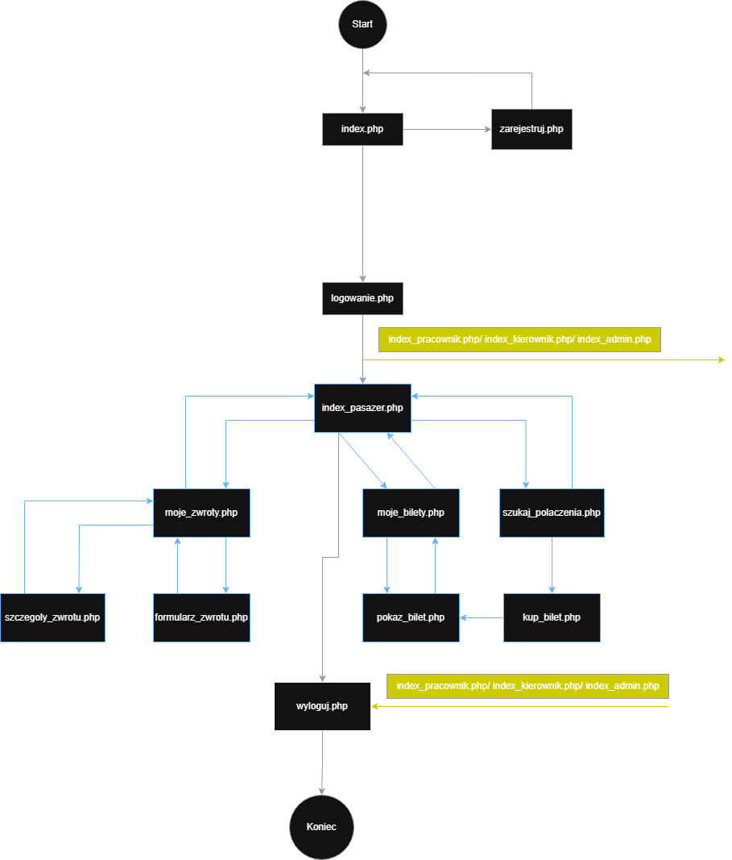

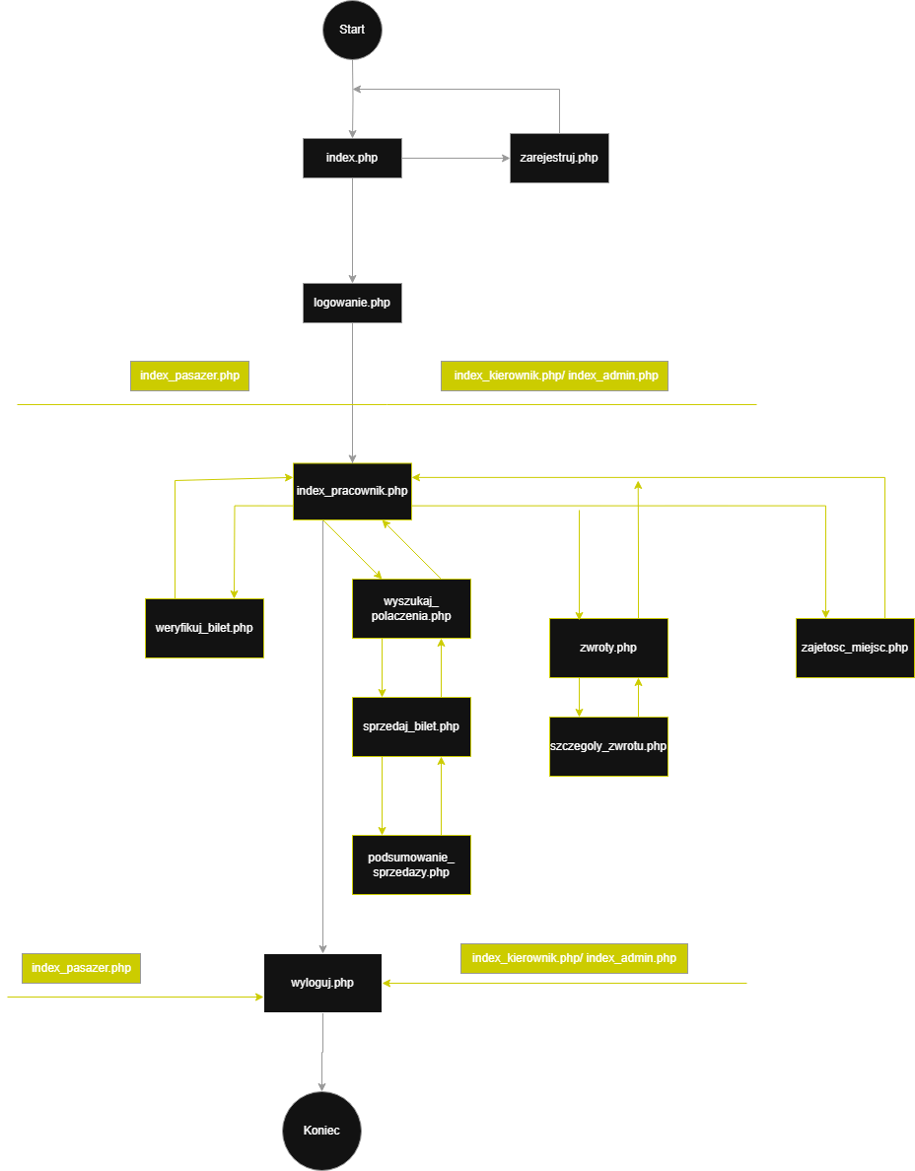

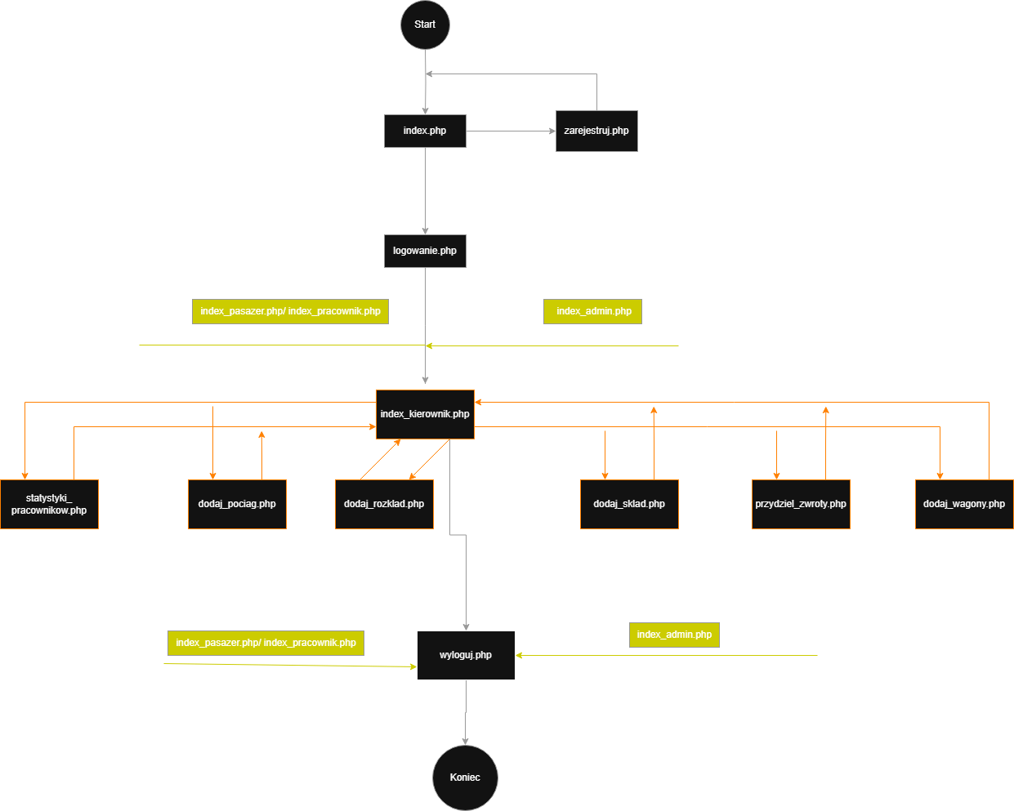

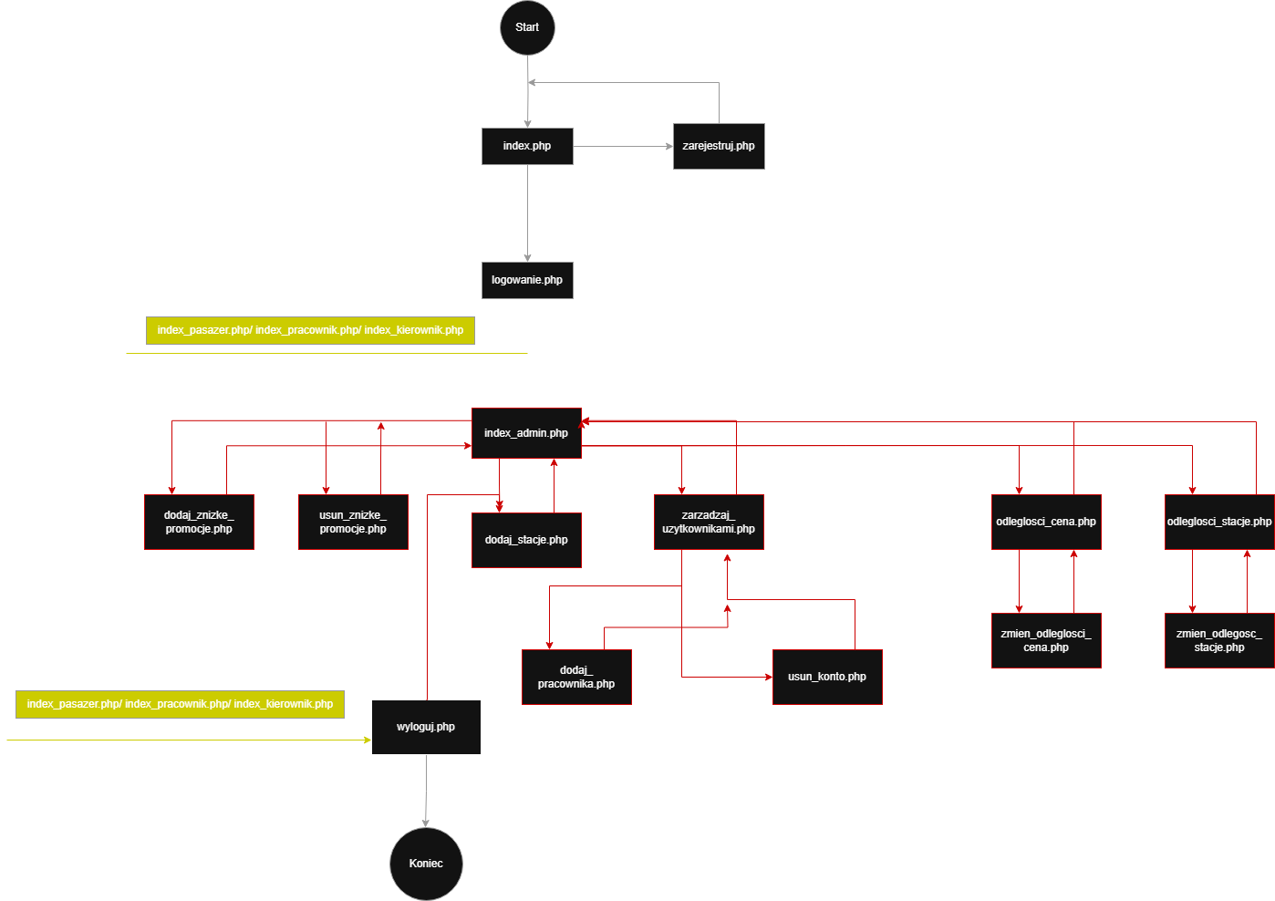

### Projekty szczegółowe poszczególnych elementów

**Numer ekranu: E1**

* **Nazwa**- Formularz logowania (logowanie.php)
* **Projekt graficzny:**

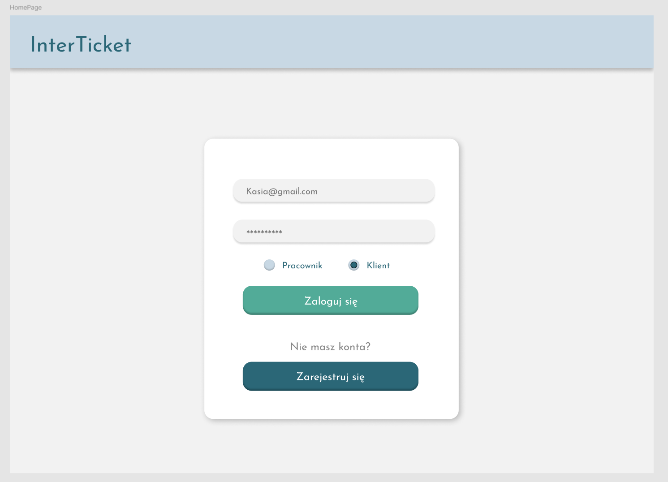

* **Opis:**

Formularz umożliwia użytkownikowi zalogowanie się do systemu. W celu autoryzacji użytkownik podaje login, hasło oraz wybiera swoją rolę (pasażer lub pracownik). Jeśli użytkownik nie posiada konta, może przejść do formularza rejestracyjnego.

* **Wykorzystane dane:**

Z bazy danych pobierane są dane z tabel pracownicy i pasażerowie- imię, nazwisko, login oraz hasło (zaszyfrowane) — wykorzystywane w procesie uwierzytelniania.

* **Opis działania:**

| **Element** | **Akcja** | **Efekt** |
| --- | --- | --- |
| Input ,,Login” | Wprowadzenie loginu | System odczytuje wpisany login użytkownika |
| Input ,,Hasło” | Wprowadzenie hasła | System odczytuje wpisane hasło (zaszyfrowane) |
| Przycisk ,,Pasażer” | kliknięcie | System zapamiętuje wybraną rolę do dalszej weryfikacji |
| Przycisk „Pracownik” | kliknięcie | System zapamiętuje wybraną rolę do dalszej weryfikacji |
| Przycisk ,,Zaloguj się” | kliknięcie | Próba logowania – jeśli dane poprawne, przekierowanie do panelu użytkownika |
| Przycisk ,,Zarejestruj się” | kliknięcie | Przejście do formularza rejestracji |

**Numer ekranu: E2**

* **Nazwa**- Formularz wyszukiwania połączeń (szukaj_polaczenia.php)
* **Projekt graficzny:**

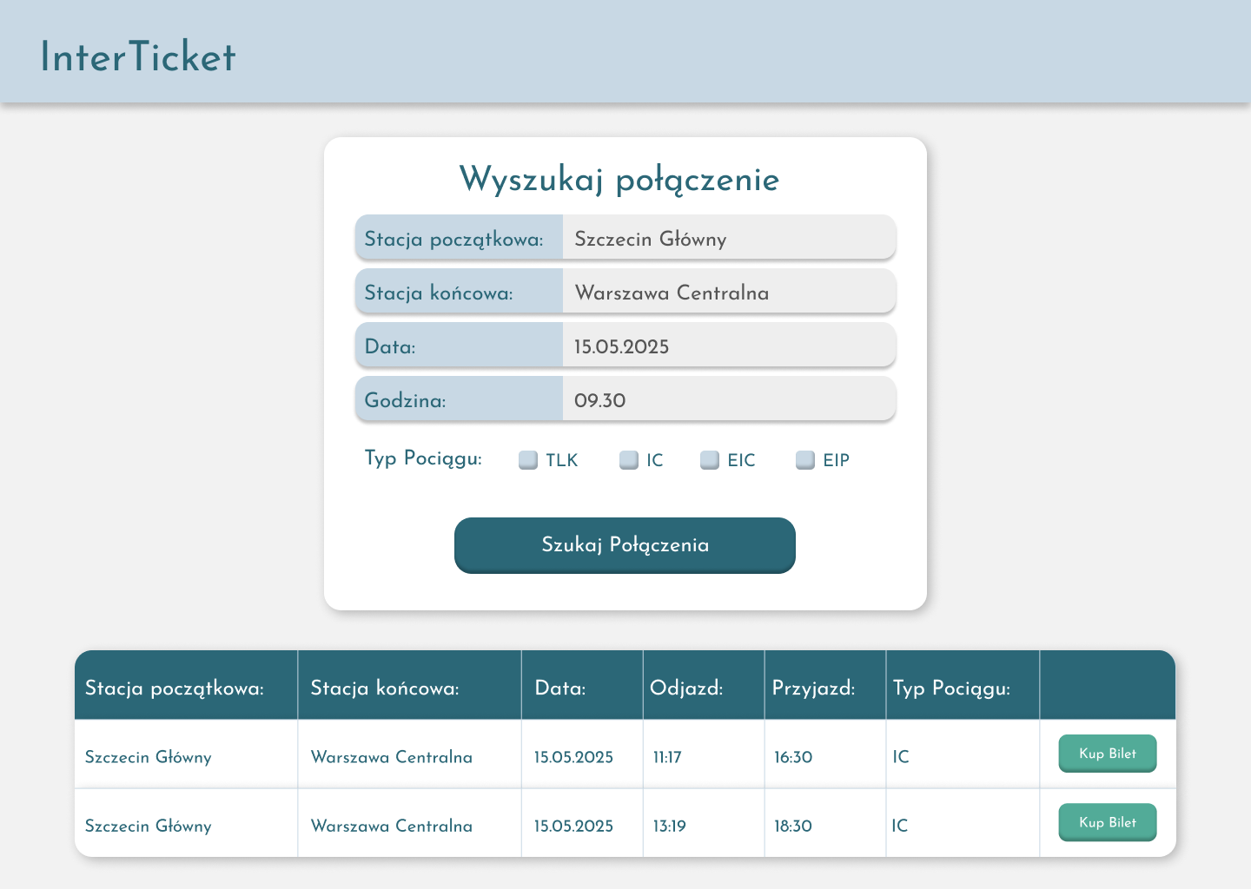

* **Opis:**

Formularz umożliwia użytkownikowi wyszukiwanie dostępnych połączeń kolejowych według stacji początkowej, końcowej, daty, godziny oraz typu pociągu. Po kliknięciu przycisku "Szukaj", system prezentuje dostępne połączenia, które spełniają podane kryteria.

* **Wykorzystane dane:**

W module wyszukiwania połączeń wykorzystywane są dane z trzech głównych tabel w bazie danych:

* Tabela pociągi – id pociągu, numer pociągu, typ pociągu, nazwa pociągu, daty kursowania (od, do).
* Tabela rozkład jazdy- id pociągu, id stacji, godzina odjazdu.
* Tabela stacje- id stacji, nazwa stacji.
* **Opis działania:**

| **Element** | **Akcja** | **Efekt** |
| --- | --- | --- |
| Select ,,Ze stacji” | Wybór stacji początkowej | Ustawienie wartości filtra wyszukiwania |
| Select ,,Do stacji” | Wybór stacji końcowej | Ustawienie wartości filtra wyszukiwania |
| Data | Wprowadzenie daty podróży | Ustawienie wartości filtra wyszukiwania |
| Godzina | Wprowadzenie godziny | Ograniczenie wyników do pociągów odjeżdżających po tej godzinie |
| Checkboxy ,,Typ pociągu” | Zaznaczenie typu pociągu | Wyszukiwanie tylko wśród zaznaczonych typów |
| Przycisk ,,Szukaj” | Kliknięcie | Wywołanie zapytania do bazy i wyświetlenie wyników spełniających kryteria |
| Przycisk ,,Kup bilet” | Kliknięcie w danym wierszu wyniku | Przenosi użytkownika do formularza zakupu biletu z automatycznie wypełnionymi danymi pociągu i celem podróży |

**Numer ekranu: E3**

* **Nazwa**- Formularz weryfikacji biletu (weryfikacja.php)
* **Projekt graficzny:**

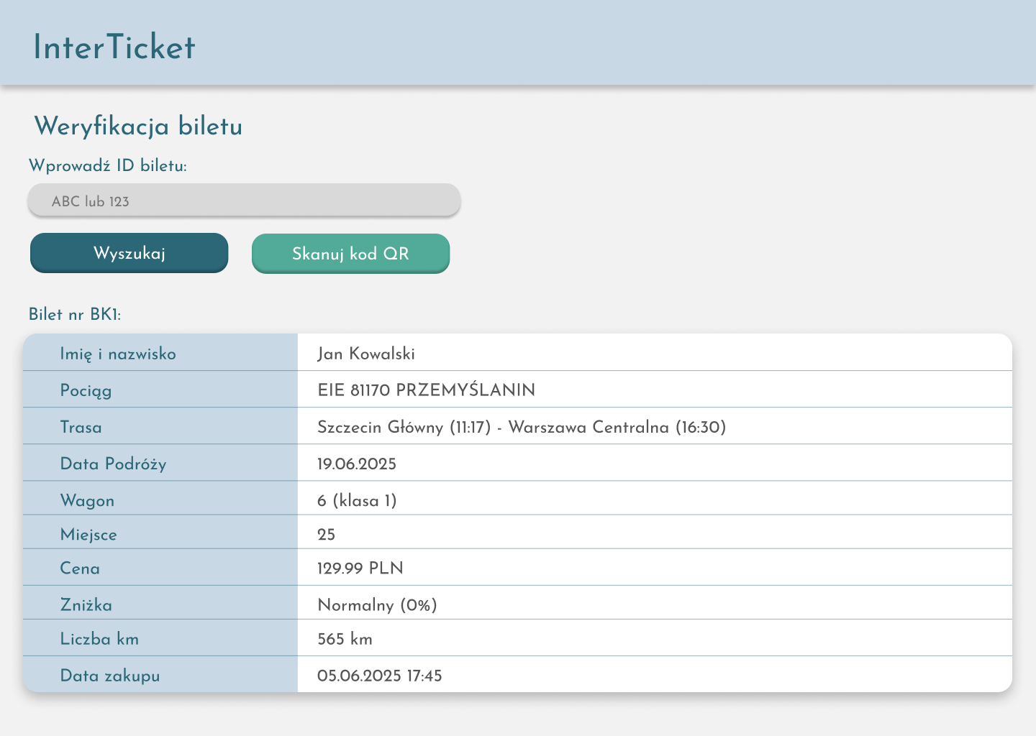

* **Opis:**

Moduł służy do weryfikacji biletu przez pracownika. Po wpisaniu ID biletu lub zeskanowaniu kodu QR wyświetlane są szczegóły przejazdu pasażera. Moduł działa zarówno na komputerze, jak i urządzeniu mobilnym.

* **Wykorzystane dane:**
* Tabela bilety: ID biletu, kod QR, miejsce i wagon, cena, data podróży,
* Tabela zniżki: ID zniżki, nazwa zniżki, wymiar zniżki
* Tabela pociągi: ID pociągu, numer pociągu
* Tabela stacje: nazwa stacji
* Tabela wagony: klasa wagonu
* Tabela pasażerowie: imię i nazwisko
* Tabela transakcje: data transakcji
* Tabela rozkład jazdy: godzina odjazdu i przyjazdu
* Tabela odległości między stacjami- suma kilometrów trasy.
* **Opis działania:**

| **Element** | **Akcja** | **Efekt** |
| --- | --- | --- |
| Input „ID biletu / QR” | Wprowadzenie tekstu | System zapamiętuje dane do weryfikacji |
| Przycisk „Skanuj kod QR” | Kliknięcie (kamera) | System uruchamia skanowanie i po odczycie QR wywołuje wyszukiwanie biletu |
| Przycisk „Wyszukaj” | Kliknięcie | System wyszukuje dane w bazie i wyświetla szczegóły biletu |
| Prawidłowe ID / QR | Po przetworzeniu | Wyświetlanie danych biletu i podróży pasażera |

**Numer ekranu: E4**

* **Nazwa**- Formularz rejestracji pasażera (zarejestruj.php)
* **Projekt graficzny:**

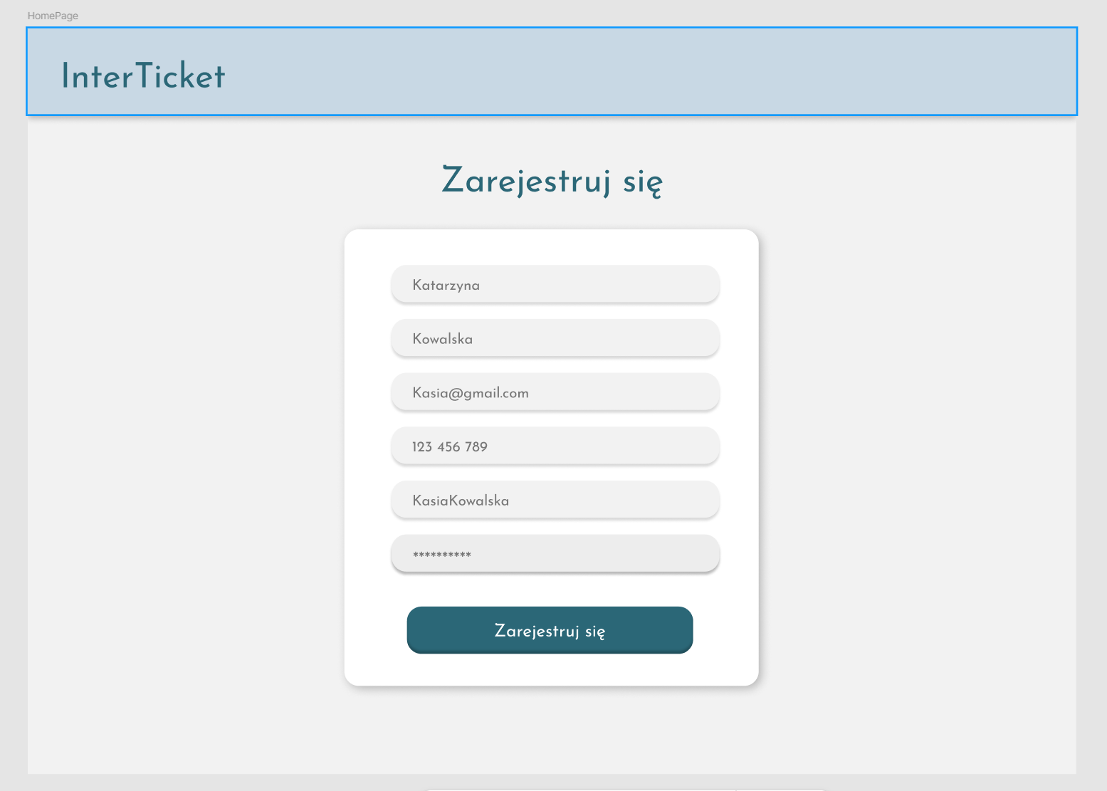

* **Opis:**

Formularz służy do rejestracji nowych użytkowników – pasażerów systemu sprzedaży biletów kolejowych. Po poprawnym wypełnieniu i kliknięciu „Zarejestruj się”, dane są przesyłane do bazy danych.

* **Wykorzystane dane:**

Wprowadzanie danych do tabeli pasażerowie w bazie danych: imię, nazwisko, email, numer telefonu, login i hasło (zahashowane).

* **Opis działania:**

| **Element** | **Akcja** | **Efekt** |
| --- | --- | --- |
| Pole „Imię” | Użytkownik wpisuje imię | System odczytuje wpisane imię |
| Pole „Nazwisko” | Użytkownik wpisuje nazwisko | System odczytuje wpisane nazwisko |
| Pole „Email” | Użytkownik wpisuje email | System odczytuje wpisany email |
| Pole „Numer telefonu” | Użytkownik wpisuje numer telefonu | System odczytuje wpisany numer telefonu |
| Pole „Login” | Użytkownik wpisuje login | System odczytuje wpisany login |
| Pole „Hasło” | Użytkownik wpisuje hasło | System odczytuje wpisane hasło |
| Przycisk „Zarejestruj się” | Kliknięcie | Uruchomienie zapisu danych do bazy danych |

**Numer ekranu: E5**

* **Nazwa**- Szczegóły biletu (szczegoly_biletu.php)
* **Projekt graficzny:**
* **Opis:**

Ekran wyświetla szczegóły biletu, w tym informacje o podróży, cenie, danych pasażera, numerze biletu oraz kodzie QR. Użytkownik może przeglądać szczegóły swojej podróży, takie jak stacje początkowe i końcowe, numer pociągu, wagony oraz zniżki. Po kliknięciu w "Powrót do listy biletów" użytkownik wraca do widoku listy swoich biletów.

* **Wykorzystane dane:** 
  + Tabela bilety: id biletu, numer biletu, cena, data zakupu, numer pociągu, stacja początkowa id, stacja końcowa id, data odjazdu, czas trwania, id pasażera, id zniżki, id wagonu, i miejsca
  + Tabela pociągi: numer pociągu, typ pociągu
  + Tabela stacje: id stacji, nazwa stacji
  + Tabela pasażerowie: imię, nazwisko
  + Tabela transakcje: data transakcji
  + Tabela zniżki: nazwa zniżki, wymiar zniżki
  + Tabela wagony: klasa
  + Tabela odległości między stacjami: odleglość km.
* **Opis działania:**

| **Element** | **Akcja** | **Efekt** |
| --- | --- | --- |
| Przycisk "Powrót do listy biletów" | Kliknięcie | Przekierowanie użytkownika z powrotem do listy biletów |

**Numer ekranu: E6**

* **Nazwa**- Formularz dodawania nowego pociągu do rozkładu (dodaj_pociag.php)
* **Projekt graficzny:**
* **Opis:**

Formularz jest przeznaczony do dodania nowego pociągu do bazy danych. W formularzu użytkownik wprowadza numer pociągu, wybiera typ pociągu z listy dostępnych opcji, wprowadza nazwę pociągu oraz daty kursowania pociągu.

* **Wykorzystane dane:**

Do bazy danych wprowadza się dane do tabeli pociągi: numer pociągu, typ, nazwa, od (data od) i do (data do)

* **Opis działania:**

| **Element** | **Akcja** | **Efekt** |
| --- | --- | --- |
| Przycisk "Dodaj pociąg" | kliknięcie | Pociąg dodany do bazy danych |

**Numer ekranu: E7**

* **Nazwa**-
* **Projekt graficzny:**
* **Opis:**
* **Wykorzystane dane:**
* **Opis działania:**

| **Element** | **Akcja** | **Efekt** |
| --- | --- | --- |
|  |  |  |
|  |  |  |
|  |  |  |
|  |  |  |

## Procedura wdrożenia

jeśli informacje w harmonogramie nie są wystarczające (a zapewne nie są)

# Dokumentacja dla użytkownika

Opcjonalnie – dla chętnych

Na podstawie projektu docelowej aplikacji, a nie zaimplementowanego prototypu architektury

4-6 stron z obrazkami (np. zrzuty ekranowe, polecenia do wpisania na konsoli, itp.)

* pisana językiem odpowiednim do grupy odbiorców – czyli najczęściej nie do informatyków
* może to być przebieg krok po kroku obsługi jednej głównej funkcji systemu, kilku mniejszych, instrukcja instalacji lub innej pomocniczej czynności.

# Podsumowanie

## Szczegółowe nakłady projektowe członków zespołu

| **Zadanie / Rozdział** | **Jakub Wierciński (h)** | **Aleksandra Azelska (h)** | **JW (%)** | **AA (%)** |
| --- | --- | --- | --- | --- |
| **4.1 Cel dokumentacji** | 0,12 | 0,18 | 40% | 60% |
| **4.2 Przeznaczenie dokumentacji** | 0,18 | 0,12 | 60% | 40% |
| **4.3 Opis organizacji / analiza rynku** | 0,42 | 0,28 | 60% | 40% |
| **4.4 Analiza SWOT** | 0,18 | 0,52 | 25% | 75% |
| **5.1 Charakterystyka ogólna** | 0,77 | 0,63 | 55% | 45% |
| **5.2 Wymagania funkcjonalne** | 1,08 | 0,72 | 60% | 40% |
| **5.3 Wymagania niefunkcjonalne** | 0,32 | 0,48 | 40% | 60% |
| **9.3.1 Diagram klas** | 1,06 | 0,46 | 70% | 30% |
| **9.3.2 Diagram czynności** | 1,3 | 0,7 | 65% | 35% |
| **9.3.3 Diagram sekwencji** | 1 | 1 | 50% | 50% |
| **9.3.4 Diagram komponentów, rozmieszczenia, maszyny stanowej** | 0,88 | 1,62 | 35% | 65% |
| **9.5.1 Schemat bazy** | 1,1 | 0.9 | 55% | 45% |
| **9.5.2 Projekty szczegółowe tabel** | 0,1 | 0,1 | 50% | 50% |
| **9.6.1 Lista głównych elementów interfejsu** |  |  | 55% | 45% |
| **9.6.2 Przejścia między głównymi elementami** |  |  | 60% | 40% |
| **9.6.3 Projekty szczegółowe poszczególnych elementów** |  |  | 40% | 60% |
|  | | | | |
| **Suma godzin** | 8,51 | 7,71 |  | |
| **Procentowy udział w całym projekcie** | 52% | 48% |

# Inne informacje

przydatne informacje, które nie zostały ujęte we wcześniejszych punktach